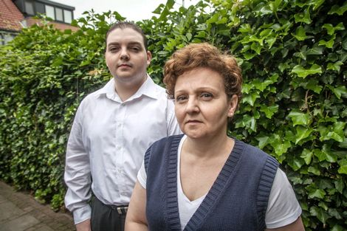Jelena Antonova en haar zoon Ilja. Ze voeren nu al anderhalf jaar strijd met Bureau Jeugdzorg Gelderland over de ouderlijke macht over de tienjarige tweeling Nikolai en Anastasia. Foto: Rias Immink

zo 25 aug 2013, 07:00

Problemen blijven, ook als gemeenten verantwoordelijk worden

Reportage: Jeugdzorg kop-van-jut
De komende maanden buigt de Tweede Kamer zich over een nieuw stelsel voor de jeugdzorg. Alle vormen van jeugdzorg (van opvoedhulp tot kinderbescherming) moeten per 1 januari 2015 onder de gemeenten vallen.Jeugdzorg rammelt al decennia en daarom wil de politiek de zoveelste stelselwijziging doorvoeren zonder echter de fouten in het systeem te repareren. Dat laatste vereist een cultuuromslag.

Lees het hele verhaal in de weekendbijlage van De Telegraaf van 24 augustus.
Denkt u dat een nieuw stelsel werkt tegen de problemen binnen Jeugdzorg? Zal het bijvoorbeeld voor ouders minder gezien worden als een 'juridisch doolhof'? Reageer!
Discussieer mee over dit en andere onderwerpen op www.wuz.nl.
http://www.telegraaf.nl/watuzegt/21834009/__Reportage__Jeugdzorg_kop-van-jut__.html

